4/11

* Scaffold-DbContext "Data Source=LAPTOP-P3HQJNQL\NGAHZ;Initial Catalog=ItalianCharmBracelet;Integrated Security=True;Trust Server Certificate=True" Microsoft.EntityFrameworkCore.SqlServer -OutputDir Data -f
* Nay t làm lại vì mục tiêu làm web cho khởi nghiệp thì ban đầu t chạy không được sao á, à kiểu nếu mà copy cái string á thì khi paste vô code chỗ ngahz sẽ tự động chuyển thành \\ tại vì đó là kí tự đặc biệt trong chuỗi, thảo l nào t copy xuống consolo chạy éo được, rút kinh nghiệm nhó. Console chỉ 1 \ thui.

5/11

builder.Services.AddDbContext <ItalianCharmBraceletContext> (options =>

{

options.UseSqlServer(builder.Configuration.GetConnectionString("DefaultConnection"));

});

* Cái chỗ ItalianCharmBraceletContext là để chỉ lấy cái database á. Nên muốn nhiều data thì chắc add thêm nhiều data 😊 folder data ban đầu tạo í

6/11

* Cái view component á thì phần đuôi nó bắt buộc có chữ ViewComponent hoặc bỏ luôn, bỏ luôn thì bên file cshtml gọi nguyên tên nó – kiểu có hay không cũng chỉ gọi mỗi tên thui, làm t thử ghi VC xong bên kia t vẫn gọi cart thì nó báo không tìm được
* A screenshot of a computer

  Description automatically generated đây chỗ này nhé

8/11

* t bị báo lỗi chỗ price tại trong database t để price không được null. Chỉnh cho nó có thể null thì chạy được. lỗi nó ban đầu là không thể thay thể cái double bằng cái int, tại 0 là int gì gì đó :) éo hiểu nữa mà tạm thời z

9/11

* Hình như t nhớ là t phải sửa cái chỗ addtocart của js, tại vì js nó không tự chuyển sang chuỗi được, thí dụ điền số thì nó biết đó là kiểu dữ liệu int, nhưng mà nếu điền chuỗi thì nó sẽ tưởng là tên biến A close up of a black background

  Description automatically generated Nè thí dụ chỗ này phải có dấu ngoặc hai đầu, xưa hồi học web t nhớ chứ giờ lâu quá r t quên thui.

10/11

* document.querySelector(...).value là JavaScript thuần.
* $('...').val() là jQuery.
* Có vẻ như không chỉ css mà js đôi khi phải ctr shift f5 mới cập nhật trạng thái mới.
* Nếu mà tìm bằng doc… (t nghĩ tìm bằng cái jq thì cũng z) thì nên tìm bằng một biến tạm trước, kiểm tra xem nó tồn tại không rồi mới thay đổi giá trị của nó, nếu không thì bị lỗi, mặc dù là vẫn sẽ chạy được nhưng mà không có hot reload được.
* Xíu nữa thêm cái báo sp dưới 0 thì có chắc xóa khỏi giỏ không. Mà tại m theo backend nên t nghĩ m chỉ nên làm xíu nữa thui rồi chuyển sang backend thêm sửa xóa của quản lý đi

12/11

* Sau một ít ngày làm thì tự dưng t đã tự động hiểu là cái view component có lẽ là dùng khi cần thao tác như cái view gốc nhưng có thể tái sử dụng được, cần thao tác là viết hàm đồ như controller á, má sao mấy chỗ dạy không nói thẳng vậy cho dễ hiểu luôn đi tr. Còn nào mà chỉ cần html css đồ thì quất partial view ok chưa.
* Ôi t đang mắc kẹt chỗ cái modal đéo hiểu sao làm nó bị chìm ở dưới nữa :))) t vừa ghi vô đây cái qua lại code si nghĩ thêm tí thì tìm được lí do rồi vãi l ghê, tại cái modal t phải để ở ngoài mấy cái thẻ div nó mới chạy đúng được, t để trong mấy thẻ div nên nó cứ chìm chìm ở dưới

13/11

* Ban đầu t bị lỗi gì không tạo view ra được, cái t hỏi hỏi chatgpt r t đi cập nhật lên, xong rồi lên ver9. nó báo lỗi xung đột version, cái t làm theo thằng chatgpt xóa đi cài lại ver8.10 hết, nhưng mà vẫn báo xung đột với 9, cái t đm xuống 8 hết rồi mà ta, t thấy hỏi không khả thi cái t đi check lại thì thấy 2 thằng đó ở ver9 thiệt, cái t mò thì hóa ra nó éo có 8.10, nên t cài lại 8.7 thì bình thường lại hết r vãi l, cuối cùng éo biết ban đầu lỗi gì :)))
* 
* Muốn chuyển động smooth qua lại login logup thì phải tải sẵn hết r cài hidden gì đó thôi, t mở thử codelearn.io cũng thấy bên đó người ta làm thế
* Khi bạn cấu hình AutoMapper với CreateMap<RegisterVM, Customer>(), AutoMapper sẽ tự động ánh xạ các trường có tên giống nhau giữa RegisterVM và Customer (ví dụ: Username, Password, Email).
* Ban đầu t nghĩ là làm form đăng nhập bằng viewcomponent mà hỏi chatgpt nó kêu làm partial nên t làm partial, giờ loằng ngoằng t bị lỗi xung đột truyền dữ liệu gì gì t hỏi nó lại thì nó kêu nên là view component hơn, đụ mẹ nứng cl. Phiền quãi, nhưng thôi lỡ rồi phóng lao theo lao ai gảnh sửa, thời gian gấp rút rồi.
* Thì t bị cái lỗi xung đột đó, và sau khi sửa chữa thì chủ yếu thêm chỗ này là ổn

14/11

* Hello đêm khuya lâu r tới mới cày đêm nè, lười tìm ngọn rễ nên t làm sơ sơ
* A screen shot of a computer program

  Description automatically generated như này là lỗi chỗ viết lại html á, nó không gọi ra lại được cái sự kiện này.
* A computer screen with text on it

  Description automatically generatedvà chúng ta cần sửa lại thành như này nhé dcm luôn.
* A black background with white text

  Description automatically generated url này là cũng không được luôn, t hỏi chatgpt sự khác biệt gì nó khen dữ lắm r nên dùng các kiểu xong đ dùng được á như l. Á À SAU MỘT HỒI LÀM TIẾP THÌ CÓ LẼ LÀ NÓ THIẾU MODEL RỒI THẢO NÀO, À T HỎI CHATGPT THÌ NÓ KÊU CŨNG KHÔNG CẦN Á 😊VẬY LÀ ĐÉO BIẾT TẠI SAO
* <script>
* console.log('@Url.Action("Login", "Customer")'); // Xem URL được tạo ra
* </script>
* NÓ CHỈ T CÁCH XEM CÓ LỖI KO Ấ MÀ T LƯỜI QUÁ KHI KHÁC ĐI.

17/11

* Ê nói chung cũng có làm qua trang admin rồi từ hôm nào á, chắc hqua… cũng mắc vài chỗ mà t bắt đầu lười ghi rồi, nói chung phần này thì tạo thêm cái areas nữa, t đi tìm template cho cái admin thì ban đầu t lấy của cái bà youtube đó luôn, xong t sửa sửa theo bã chạy thì vẫn ok nhưng mà ấn debug thì nó cứ báo lỗi ở mấy file js gì á, xong t tìm có đụng gì tới npm mẹ gì gì nên thôi t đổi qua template khác, hồi sau có cái cũng bị vậy luôn, rồi cái mà t lấy cuối thì t biết là ban đầu t bỏ file js có cái đồ thị vô main luôn nên nó load không có chỗ để nó vẽ nên nó báo lỗi, thế là t chuyển nó sang index khi có đồ thị (ban đầu chèn hết js vào layout), rồi còn bị lỗi l gì á không nhớ nhưng fix ok hết rồi.
* Nay thì t có làm phần pagination, làm theo cái x.page.list gì á, rồi khúc mà làm chỗ pagepager để làm chuyển hướng của phân trang cái nó bị hiển thị dọc, ban đầu tưởng lỗi tương thích, cũng tìm rồi chỉnh css đồ, về sau xóa mẹ thử file style.css của cái template trái cây thì thấy hiện đẹp đẽ, xinh. Nên t xóa mẹ đoạn pagination của style.css đó. Ok pass
* Tiếp đến là vướng mắc chỗ tại sao t chuyển hướng thấy cate order ok nhưng cate có sẵn lại bị sai thế, sau một hồi check code thấy đéo có sai mẹ gì ở controller cả thì phát hiện ra link sai, tại t copy code thử lung tung để tìm css cho đúng á, mà thấy đoạn đó ở đâu cũng vậy.
* Url.Action("Index", new { cate = ViewData["cate"], page = page })

Do là cũng học hơi nửa vời nên thắc mắc khúc đuôi sau dấu hỏi thì cái nào trước cũng được hả ta.

* Đang coi phút 15 r nghỉ đây

18/11

* System.Diagnostics.Debug.WriteLine($"Id: {customer.Id}"); // Ghi vào Output Window
* T còn đang bị kẹt ở phần đăng nhập đăng ký á

19/11

* Nếu không có lý do đặc biệt, hãy dùng asp-for="Name" để ngắn gọn và dễ đọc hơn.
* Dùng asp-for="@Model.Name" khi bạn muốn rõ ràng hoặc đang xử lý các ngữ cảnh phức tạp.
* Giowf thif t đang kẹt ở khúc t muốn hiện modal khi checkout

22/11

* A screenshot of a computer screen

  Description automatically generated 22 hay 23 gì cũng z
* Sáng mai hỏi cái input có load lại ko
* A screen shot of a computer program

  Description automatically generatedtao cũng buồn ngủ rồi, thì ghi lại để mai đỡ lú, nói chung t nghĩ khúc này khỏi chuyển đi đâu hết, ở yên đi rồi nó bật ấy lên, t dự tính là z nhé, chứ đi hỏi đâu cũng thấy chuyển về 401, chuyển về 401 rồi thì chạy code l gì được nữa okla.

23/11

* Lười quá các bòa ơi, toàn 12h đêm mới làm mà làm xíu cái lười ghê á, nay t vẫn giữ cái modal, còn chuyển hướng t tạo trang riêng như 404 rồi yêu cầu ấn icon đăng nhập, mai hãy làm tiếp khúc mà chuyển hướng qua trang này thì lưu thêm cái url cũ nha lưu vô session đồ đó

24/11

* Nhớ là cái khúc này nè return View("RequireLogin", returnUrl);

Phải cho nó cái tên trang mà nó quay về nha, chứ truyền mỗi returnUrl nó là cái string nên nó sẽ tưởng là tên của view.

* T sẽ thử lưu return url vào session còn value thì t bỏ, chỉ kiểm tra nếu value có thì lấy url từ session
* Ê cũng được được r á, nhưng mà nhớ check mấy trường hợp nó null khác nữa, t suy nghĩ thì cũng nhiều trường hợp lắm á, ý là giờ t đang cho cái session nó lưu vô nếu nó đang null, tạm thời z nhưng không phải lúc nào cũng null vậy hết, rồi trường hợp nó không có trang trước thì sao, kiểu thằng đó nó chuột phải mở tab mới đồ ơ. Rồi có lúc nó không null nhưng vẫn cần lưu mới trứ. À vậy đăng nhập xong phải làm thêm cái xóa của session required login nữa nha. Ghi vậy cho mai làm đó, mai dậy sớm làm giùm cái năn nỉ

25/11

* Nay làm trưa nè, alt enter là để ấy ra lỗi sai được nha
* Trong cái phần paypalclient t thấy video mà ông người việt làm á thì tạo riêng một cái hàm authenticate để get access, mà trong vid ông này mới hơn

<https://www.youtube.com/watch?v=5pOUGjqvmkM>, thì ổng lấy bằng có một dòng à :)

string accessToken = await GetPaypalAccessToken();

ee má nay 26 t xem kỹ lại clip thì thiệt ra khúc đầu ổng có viết hàm đó 😊 cũng dài

* A screenshot of a computer

  Description automatically generated
* T làm paypal hiện lên được rùi, mai vô xem tại sao hqua nó ko hiện nha, tối dạo này hay săn sale quá ah.

26/11

* Hiện button rồi nhưng fix mãi ko chạy được. đang làm lại theo youtube ông kia

27/11

* A screenshot of a computer

  Description automatically generated
* Thiệt ra vấn đề nằm ở chỗ là t debug thì nó không chạy thôi, code thì chả sao cả vì t chạy thường nó vẫn cứ gọi là smooth.
* Sau khi sửa rất nhiều lần, thiếu dấu / chỗ này . chỗ kia, thì đã ok phần này r nhé, chỉ có vấn đề không debug được th, paypal loèn
* A screenshot of a computer

  Description automatically generated
* Xíu mà lên làm được thì bê hết đống trong checkout ra cái hàm update sửa lại tên, gì gì cho hay bai
* Nó kêu model.isvalid không check được nên t làm tùm lum cách nãy giờ, giờ phải quay lại thử cái l đó nữa mà máy hết pin tạm r xíu quay lại
* Rồi hqua t có quay lại đâu haha

28/11

<script>

const form = document.getElementById('formCheckout');

paypal.Buttons({

style: {

layout: 'vertical',

color: 'gold',

tagline: 'false'

},

onInit(data, actions) {

actions.disable();

form.addEventListener('input', function (event) {

console.log("Form đã thay đổi:", event.target.name, event.target.value);

if (!form.checkValidity()) {

actions.disable();

}

else actions.enable();

});

},

onClick() {

if (!form.checkValidity()) {

form.reportValidity();

}

},

async createOrder() {

*const paymentMethod = document.getElementById('paypal-button-container').getAttribute('data-method');*

*// Thu thập dữ liệu từ form*

*const formData = new FormData(document.getElementById('formCheckout'));*

*const data = Object.fromEntries(formData);*

*data.PaymentMethod = paymentMethod;*

*const response1 = await fetch("/Cart/Checkform", {*

*method: "POST",*

*headers: {*

*"Content-Type": "application/json",*

*},*

*body: JSON.stringify(data*

*});*

// const checkbox = document.getElementById('myCheckbox'); // Thay 'myCheckbox' bằng ID của checkbox

// if (!checkbox.checked) {

// alert("Bạn cần tick vào checkbox trước khi tiếp tục!");

// return Promise.reject("Dữ liệu không hợp lệ");

// }

// try {

const response = await fetch("/Cart/create-paypal-order", {

method: "POST",

headers: {

"Content-Type": "application/json",

}

});

const order = await response.json();

return order.id;

// if (!responses.ok) {

// alert("1")

// const error = await response.json();

// throw new Error(error.message || 'Error creating PayPal order');

// }

// const order = await response.json();

// return order.id;

// } catch (error) {

// alert("3")

// alert(error.message);

// }

},

async onApprove(data) {

// try {

// // Capture the funds from the transaction.

const form = document.getElementById('checkoutForm');

const formData = new FormData(form);

const jsonObject = {};

formData.forEach((value, key) => {

jsonObject[key] = value;

});

jsonObject.orderID = data.orderID;

const response = await fetch(`/Cart/capture-paypal-order`, {

method: "POST",

headers: {

"Content-Type": "application/json",

},

body: JSON.stringify(jsonObject)

})

// if (!response.ok) {

// const error = await response.json();

// throw new Error(error.message || 'Error capturing PayPal order');

// }

// // Đổi địa chỉ tới trang thông báo thành công

// window.location.href = "/Cart/PaymentSuccess";

// } catch (error) {

// alert(error.message);

// }

const details = await response.json();

if (details == "success") {

window.location.href = "/Cart/PaymentSuccess";

}

else {

alert("Transaction not completed");

// return response.json().then(error => { throw error; });

}

}

}).render('#paypal-button-container');

</script>

* Bai đống bùi nhùi
* Nãy tự dưng t chạy debug được paypal, nãy t cũng ấn nhầm thanh toán bth, thì do chưa điền đủ nên báo lỗi rồi t dính phải cái lỗi là không nhận diện được nút paypal nên éo load được 😊 paypal lắm trò cho t dính lỗi ghê
* Ê kiểu hên cái đống đó t bỏ trong partial view nên load lại mỗi đống đó thui ko bị dính paypal, mà load lại đống đó thì t có kinh nghiệm bên login rùi 😏 muỗiiiiiiiiiiiii

29/11

* ờ phần báo các form chưa điền bên paypal t chưa có làm
* A screenshot of a computer

  Description automatically generated
* Nó không báo lỗi chỗ paypal tại bữa t thêm required vào thẻ label, bữa t nhớ t xem nó điền thẻ gì rồi t điền y chang theo mà nay nó dám bảo là thêm input mới hợp lệ.

1/12

* Hình như bootsrap đang xài là 5. < .2 nên là t ko áp dụng .dropdown-center được
* Đang bị cái lỗi gì ở phần ấn icon đăng nhập á

2/12

* Lỗi trên là tại t copy dòng này mà chưa xóa data-bs-toggle="dropdown"

<a href="javascript:void(0);" onclick="showLoginModal(window.location.href)" class="nav-link dropdown-toggle no-caret" data-bs-toggle="dropdown">

5/12

* Làm mấy cái tự động sinh cứ lỗi phiên bản quài phiền ghê

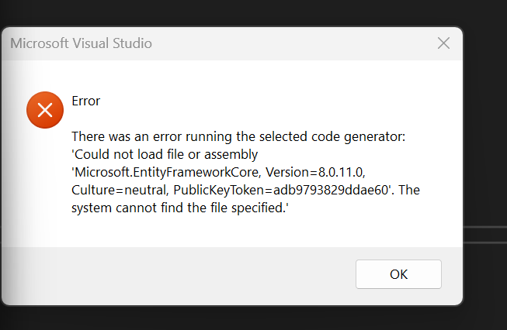

* Hiện như trên thì cứ bê đi cập nhật lên phiên bản là ok

8/12

* Bữa giờ ngày nào cugnx làm nha, chẳng quâ chill chill tìm hiểu ko bị kẹy ở đâu hết hoi, có chỗ mà cần tìm hiểu là Fluent API với Data Annotations
* https://learn.microsoft.com/en-us/ef/core/modeling/  
  link cho đọc đó
* A screenshot of a computer

  Description automatically generated

9/12

* 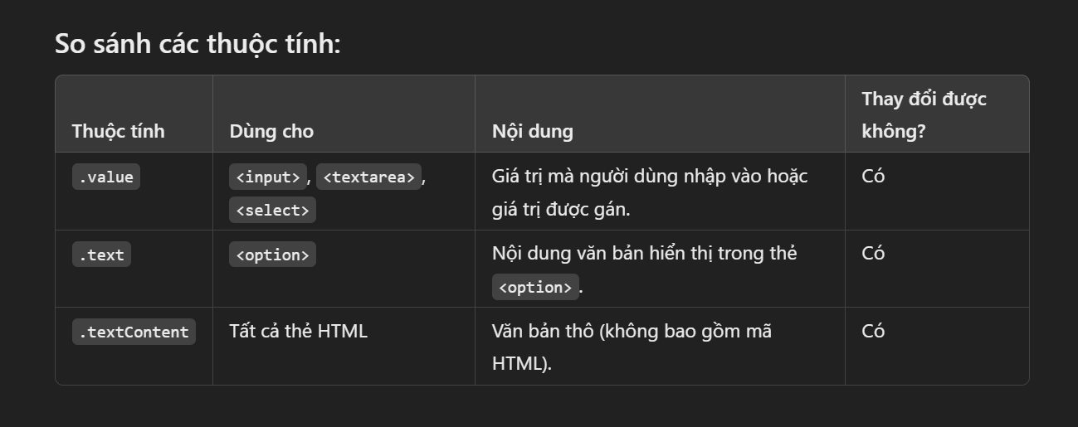
* A screenshot of a computer program

  Description automatically generated

11/12

* 
* T làm nhiều cái thống kê rồi thì mỗi lần làm t lại như học lại từ đầu tại t quên hết á tr 😊

+ ấy theo tháng thì ngày đầu bắt đầu từ 1 ngày kết thúc thì để cuối tháng

+ tháng hiện hai số thì nên để 01, 02 đồ để dễ sắp xếp

16/12

* Lâu r mới quay lại ☹
* A screenshot of a black box

  Description automatically generated

2/1

* A screenshot of a computer

  Description automatically generated
* A screenshot of a computer screen

  Description automatically generated
* Mệt với đống này ghê

3/1

6/1

* Nếu muốn làm kỹ như mong muốn của t thì tốn nhiều thứ quá :) ý là chỉnh sửa nhiều thứ í, hic, tại cái hóa đơn giờ xem ra phải lưu tận 2 cái là giá gốc với giá giảm nữa

8/1

Những id mà t đặt để tìm trong javascript

id="row-@item.CharmId"

id="total-@item.CharmId"

<form method="post" asp-action="Checkout" asp-controller="Cart" id="formCheckout">

có một số thứ t vẫn thắc mắc là việc tạo view ấn empty hay không empty gì đó nó có khác nhau ở đâu không vì đôi khi t thấy nó load lâu hơn á